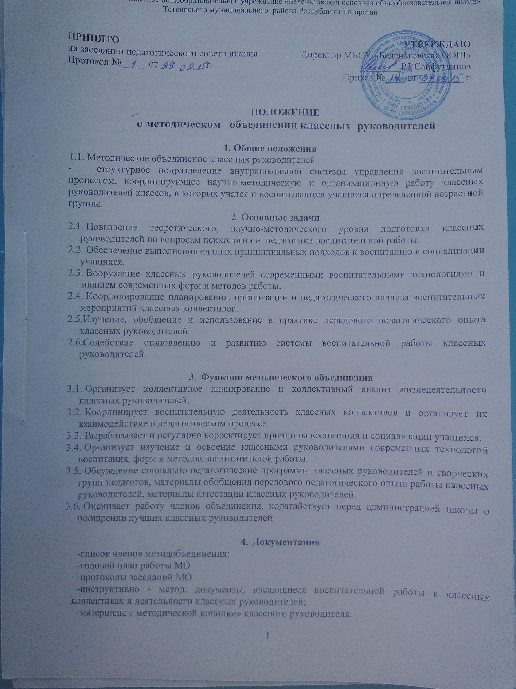
5. Структура плана МО классных руководителей
5.1. Анализ работы МО, проведенной в предыдущем учебном году.
5.2. Педагогические задачи объединения.
5.3. Календарный план работы МО
5.4. Изучение и обобщение педагогического опыта работы классных руководителей.
5.5. Участие в тематическом и персональном контроле за воспитательным процессом.

6. Функциональные обязанности руководителя МО классных руководителей
6.1.Руководитель МО объединения классных руководителей отвечает:
- за планирование, подготовку, проведение и анализ деятельности МО классных руководителей;
- за пополнение методической копилки классного руководителя;
- за своевременное составление документации о работе объединения и
проведенных мероприятиях;
- за соблюдение принципов организации воспитательной работы;
- за выполнение классными руководителями их функциональных обязанностей;
- за повышение научно-методического уровня воспитательной работы;
- за совершенствование психолого-педагогической подготовки классных руководителей.
6.2.Руководитель МО объединения классных руководителей организует:
- взаимодействие классных руководителей-членов м\о между собой и с другими подразделениями школы;
- открытые мероприятия, семинары, конференции, заседания МО в других формах;
- изучение, обобщение и использование в практике передового педагогического опыта классных руководителей;
- консультации по вопросам воспитательной работы классных руководителей;
- координирует планирование, организацию и педагогический анализ воспитательных мероприятий классных коллективов;
- содействует становлению и развитию системы воспитательной работы классных коллективов;
- принимает участие в подготовке и проведении аттестации классных руководителей.

